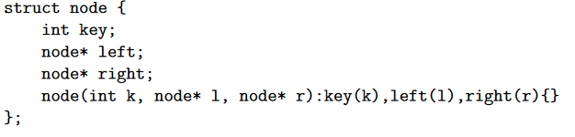

- Jeżeli węzeł posiada lewe poddrzewo, to wszystkie węzły w tym poddrzewie mają wartość nie większą od wartości danego węzła.
- Jeżeli węzeł posiada prawe poddrzewo, to wszystkie węzły w tym poddrzewie mają wartość nie mniejszą od wartości danego węzła.

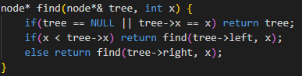

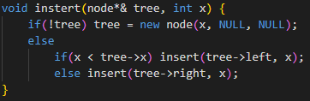

(5)
(4) (9)
(2) (7)
(1) (3) (6) (8)

Inorder - 1, 2, 3, 4, 5, 6, 7, 8, 9
Preorder - 5, 4, 2, 1, 3, 9, 7, 6, 8
Postorder - 1, 3, 2, 4, 5, 6, 8, 7, 9 , 5

Każdy węzeł drzewa czerwono-czarnego zabiera atrybuty:
- Kolor: czerwony albo czarny
- Klucz
- Wskaźnik na prawego lub lewego syna
- Wskaźnik na ojca

Drzewem czerwono-czarnym nazywamy drzewo przeszukiwań binarnych dla którego każdy węzeł posiada dodatkowy bit koloru – czarny lub czerwony – o następujących właściwościach

- Każdy węzeł posiada kolor
- Korzeń jest koloru czarnego
- Każdy liść (NULL) jest czarny
- Dla czerwonego węzła dzieci są zawsze czarne
- Każda ścieżka z węzła do liścia ma zawsze taką samą liczbę czarnych węzłów

Rotacja:
[A] [B]
(B) (C) -> [X] (A)
[X] (C)

(B)
[X] [A]
(C)
Przekolorowanie:

________________________________________________________________________

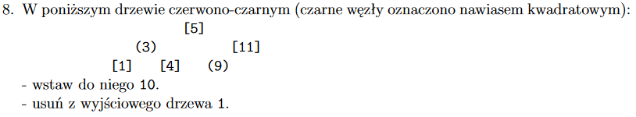
[5]
(3) (11)
[1] [4] [9]
[10]

[5]
(3) [11]
[4] (9)

(8)
(4) (12)
(2) (6) (10) (14)
(1 1) (3) (5) (7) (9) (11) (13) (15 16)

(7)
(4) (12)
(2) (6) (10) (14)
(1 1) (3) (5) (9) (11) (13) (15 16)

(7)
(4) (12)
(2) () (10) (14)
(1 1) (3) (5 6) (9) (11) (13) (15 16)

(7)
() (12)
(2 4) (10) (14)
(1 1) (3) (5 6) (9) (11) (13) (15 16)

(7 12)
(2 4) (10) (14)
(1 1) (3) (5 6) (9) (11) (13) (15 16)

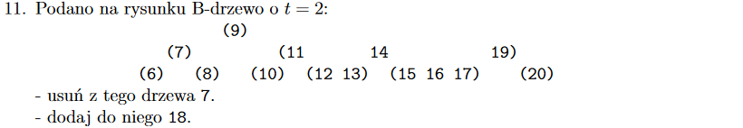
(9)
(7) (11 14 19)
(6) (8) (10) (12 13) (15 16 17 18) (20)

(9)
(7) (11 14 16 19)
(6) (8) (10) (12 13) (15 17 18) (20)

(9 14)
(7) (11) (16 19)
(6) (8) (10) (12 13) (15 ) ( 17 18) (20)

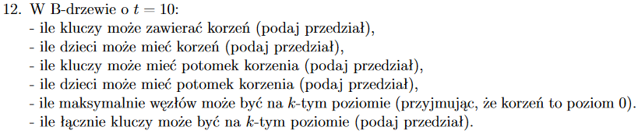

- 2

